Рекомендации для родителей на летний оздоровительный период

Старший возраст (средняя, разновозрастная №2 группы)

с 06.07. 2020г. по 10.07. 2020г.

**Утренняя гимнастика**

Ходьба по комнате, ходьба на носках, руки на поясе. Легкий бег. Упражнение «Пчелки»  бег по кругу с поднятыми в стороны руками, произнося «жу-жу-жу». На слова «Сели пчелы на цветы» ребёнок присаживается на корточки. Взрослый показывает, ребенок выполняет.

**1. «Хлопки» 4-5 раз**

И.П. стоя, ноги на ширине плеч, руки вдоль туловища

В.1. руки в стороны

    2. руки вверх

3. руки в стороны

    4. И.П.

**2. «Наклоны» 4-5 раз**

И.П. ноги на ширине плеч, руки на поясе

В.1. наклон вперед

    2. И.П.

**3.«Повороты» 5-6 раз**

И.П.ноги на ширине плеч, руки на поясе

В.1. поворот вправо (влево), развести руки в стороны

    2. И.П.

**4. «Где же ножки?» 4-5 раз**

И.П. лежа на спине, руки прямые за головой

В.1. поднять прямую правую (левую) ногу вверх

    2. И.П.

**5. «Мячики» 3подхода по 20 прыжков в чередование с ходьбой**

И.П. ноги на ширине ступни, руки на поясе

В.1. прыжки на двух ногах на месте

**6. Упражнение на дыхание.**

**Речевка:**По утрам не ленись,

                                       На зарядку становись.

**Тема: «Летняя олимпиада»**

Беседа с детьми на тему: «Какие бывают виды спорта».

Цель: дать детям представления о видах спорта.

Рассматривание иллюстраций, книг, альбомов, картинок «Мы спортсмены».

Подвижная игра «Делай как я». Взрослый имитирует движения того, или иного вида спорта, дети повторяют.

**Рисование**

Тема: «Спортивный инвентарь»

Цель: Развитие интереса у детей дошкольного возраста к здоровому образу жизни через пополнение знаний о **спорте**.

Дети определяют, какому спортсмену нужны эти предметы.

Ход занятия:

Взрослый: - Каждый спортсмен имеет свое название. Я хочу с тобой поиграть. Я буду бросать мяч и называть вид спорта, а ты возвращай мне мяч и называй спортсмена, который занимается этим видом спорта:

**«Назови спортсмена» (с мячом)**

Футболом занимается … футболист.

Гимнастикой занимается … гимнаст.

Биатлоном занимается. биатлонист.

Баскетболом занимается … баскетболист.

Теннисом занимается … теннисист.

Гольфом занимается. гольфист

Волейболом занимается … волейболист.

Плаваньем занимается … пловец.

Боксом занимается … боксер.

Легкой атлетикой занимается … легкоатлет.

Шахматами занимается … шахматист.

Фехтованием занимается. фехтовальщик

Хоккеем занимается … хоккеист.

Борьбой занимается … борец.

Велоспортом занимается … велосипедист

Взрослый: - Молодец! А знаешь, что для каждого вида спорта нужен свой спортивный инвентарь? Хоккеисту – клюшка, лыжнику – лыжи, фигуристу – коньки. Давай каждому спортсмену подберем предмет, без которого он не сможет заниматься любимым видом спорта.

Лыжи нужны… (лыжнику).

Коньки нужны (фигуристу, хоккеисту).

Мяч нужен (футболисту, волейболисту, баскетболисту).

Клюшка и шайба нужны (хоккеисту).

Ракетка нужна (теннисисту).

Взрослый: - Я предлагаю тебе нарисовать спортивный инвентарь. Ребенок рисует, взрослый по возможности помогает. Взрослый: - Что мы сегодня рисовали? (Ответы детей) - Для чего и для кого нужен спортивный инвентарь? (Ответы детей) - Молодец!

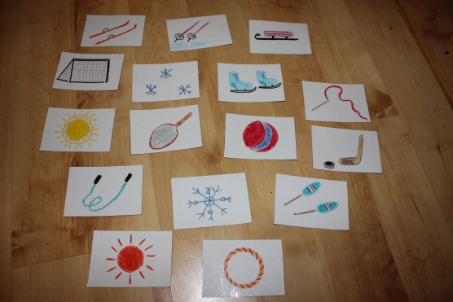

**Аппликация «Спортсмен»**

Цель: воспитывать фантазию, творческий потенциал, эмоциональную отзывчивость.

Показ детям картинки с изображением **спортсмена**, рассматривание его одежды и **спортивного инвентаря.** И как детки делают зарядку.

Взрослый: - Сегодня хочу предложить интересную работу. Для этого я дам вот таких красивых нарисованных **спортсменов,** цветную бумагу и несколько подручных **средств** для нашего творчества.

Первым делом нужно взять прямоугольник приклеить на лист бумаги, затем взять квадрат и срезать все углы. Это будет голова. Цветную полоску одного цвета и нарезать ее на маленькие прямоугольники, после чего мы будем приклеивать ее как мозаику на наш лист, клеим на прямоугольник *(туловище)*. Одна нога состоит из 2х прямоугольников. А сколько у нас рук и ног? *(ответы детей)*

Воспитатель: Как только мы сделаем нашего **спортсмена**, то возьмем простой карандаш и нарисуем лицо

**Образец:**

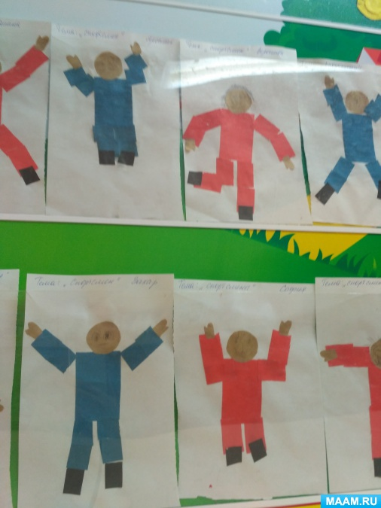

**Лепка**

**Тема: Мой любимый вид спорта.**

Цель: формировать у детей любовь к спорту.

Взрослый: - Расскажи, какой вид спорта у тебя самый любимый?

Сейчас будете лепить фигурки спортсменов.    Напоминаю, что можно лепить комбинированным способом: голову и туловище вылепить из целого куска, а руки и ноги сделать отдельно и примазать к туловищу.  Дети самостоятельно лепят фигурки спортсменов, изображают характерные детали (лыжи, коньки, клюшки, футбольный мяч, теннисную ракетку и т.д.).

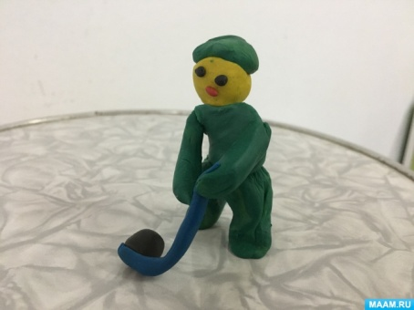 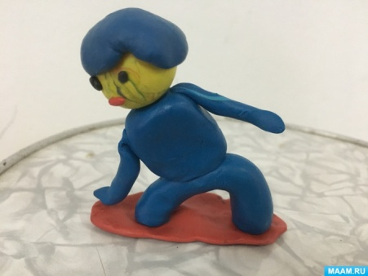 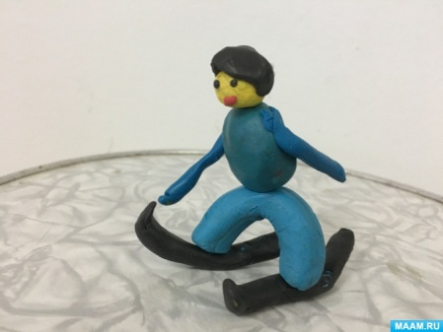

**Пальчиковая гимнастика.**

(Загибаем пальчики по одному)  
Раз, два, три, четыре, пять  
(«Идём» по столу указательным и средним пальчиками)  
Мы во двор пришли гулять.  
(«Лепим» комочек двумя ладонями)  
Бабу снежную лепили,  
(Крошащие движения всеми пальцами)  
Птичек крошками кормили,  
(Ведём указательным пальцем правой руки по ладони левой руки)  
С горки мы потом катались,  
(Кладём ладошки на стол то одной стороной, то другой)  
А ещё в снегу валялись.  
(Отряхиваем ладошки)  
Все в снегу домой пришли.  
(Движения воображаемой ложкой, руки под щёки)  
Съели суп и спать легли.

**Физическое развитие**

Задачи: Упражнять в беге на скорость; отрабатывать навыки метания мешочков вдаль; упражнять в подлезании вод шнур.

I часть. Ходьба обычная, ходьба на носках, пятках в чередовании с обычной ходьбой; бег на скорость (на 20 м), затем переход на бег без ускорения, и так несколько раз.

II часть. Общеразвивающие упражнения с мячом.

1. И. п.: основная стойка, мяч в правой руке. 1 - руки в стороны; 2 — вверх, переложить мяч в другую руку; З - руки в стороны; 4 — вернуться в исходное положение (6— 7 раз),

2. И. п.: ноги на ширине плеч, мяч в правой руке. 1 - наклониться, переложить мяч в левую руку за коленом левой ноги; 2 — выпрямиться; З — переложить мяч в правую руку за коленом правой ноги; 4 — вернуться в исходное положение (б раз).

3. И. п.: ноги слегка расставлены, мяч в обеих руках. 1 — присесть, ударить мячом о пол; 2 — встать, поймать мяч (б—7 раз).

4. И. п.: стоя на коленях, сидя на пятках. 1—4 — прокатить мяч по прямой вправо от себя; 5—8 — вернуться в исходное положение. То же влево (по З раза).

5. И. п.: сидя ноги вместе, мяч положить на стопы ног, руки в упоре сзади. 1—2 — подняв ноги вверх-вперед, скатить мяч на живот, поймать его руками; 3—4 — вернуться в исходное положение (5—6 раз).

6. И. п.: основная стойка, мяч в правой руке. 1 шаг правой ногой назад, мяч вперед, переложить в левую руку; 2 — вернуться в исходное положение. То же левой ногой (б раз).

7. И. п.: основная стойка, мяч в правой руке. Прыжком ноги врозь и вместе. Выполняется под счет воспитателя 1—8 в чередовании с ходьбой (повторить3 раза).

Основные виды движений.

1. Метание мячей (мешочков) на дальность (5—б раз). Упражнение можно выполнить на улице.

2. Подлезание под шнур в группировке. Нет шнура, любую палку, взрослый держит, ребенок подлезает в группировке (в приседе, руки на коленях).

Вместо подвижной игры, выполнить бег без остановке 1,5 мин.

Упражнение на восстановление дыхания(2-3 раза).

Обычная ходьба.